Конспект урока: « Лишайники»
Романова Ирина Васильевна
учитель биологии МАОУ «СОШ №3»

Класс: 7
Предмет: биология
Цель: сформировать знания о лишайниках, как особой группе живых организмов.
Задачи:
- Образовательные: познакомиться с особенностями строения, многообразием, питания, размножения, значением лишайников;
- Развивающие: формирование умений сравнивать, обощать, анализировать, работать с натуральными объектами, прививать практические умения по распознаванию, определению типов лишайников; развивать мышление, речь, умение формулировать и решать проблему
- Воспитательные: воспитывать чувство бережного отношения к природе, совершенствовать навык совместной раьоты в коллективе; умение работать в группе, формировать коммуникативные навыки.
Тип урока: урок открытия новых знаний.
Методы: проблемно – поисковый, словесный, наглядный.
Технологии: проблемное обучение, здоровьесберегающие, развивающего обучения, ИКТ технологии.
Формы работы: фронтальная, групповая, индивидуальная.
Формирование УУД:
Личностные: формировать познавательный интерес к предмету через использование нестандартных форм обучения и создание ситуации успеха, прививать любовь к природе, к бережному ее отношению, оценивать собственный вклад в работу класса на уроке
Регулятивные: определять цели и задачи занятия. участвовать в коллективном обсуждении проблемы, интересоваться чужим мнением, высказывать свое.
Познавательные: уметь извлекать информацию, представленную в иллюстрации, уметь добывать информацию из различных источников.
Коммуникативные: уметь работать в группе, договариваться друг с другом, участвовать в диалоге, в коллективном обсуждении, слушать и понимать других.
Средства обучения: презентация, карточки с заданиями, рабочий лист.
Ход урока
1.Орг. момент и этап мотивации к учебной деятельности
Добрый день ребята. Я рада привествовать Вас сегодня на уроке. На улице светит солнцышко, оно нам улыбается, давайте и мы с вами улыбнемся друг другу.  Свой урок я хочу начать сослов выдыющегося ученого Ч.Дарвина:  «Чем бельше мы познаем законы природы, тем все более невероятными становятся для нас чудеса».  Мы с вами продолжаем изучать живую природу.  Жизнь – это сложное явление в окружающем мире, сложное, но не хаотичное.  Сегодня мы будем изучать живые организмы, которых ученые биологи называют «пионеры – природы», а Тимирязев назвал «растения - сфинксы».  Ребята, а вы знаете кто такие сфинксы?  Кто - нибудь догадался, о каких организмах пойдет сегодня речь?  Посмотрите на слайд с фото данными организмами. Какие организмы показаны? | Ученики поприветствовали учителя. Настроились на работу.  Внимательно слушают учителя.  Сфинксы - это живые существа, у которых тело животного, а голова - человека.  Выдвигают предположения.  Лишайники
2. Проблемная ситуация
О каких живых организмах пойдет речь? Какова тема урока? Запишите тему урока в ваших рабочих листах. (Приложение 1)  К какому царству живых организмов отнесем? – проблема.  Почему лишайники сфинксы? Почему пионеры? | Лишайники  Записывают тему урока.
3. Постановка учебной задачи
Чтобы ответить на данные проблемные вопросы, какие задачи нужно решить? | Познакомиться со строением, питанием, размножением, распространением и значением лишайников.
4. Открытие новых знаний
Лишайники удивительные организмы, насчитывают их около 26 тысяч видов. Они сказочно живучи. Селятся на голых камнях, скалах, растут на бумаге, стекле, железе, коре деревьев.  Наука о лишайниках – ЛИХЕНОЛОГИЯ.  Как же устроены наши лишайники. Для этого посмотрим видео (фрагмент)  https://dzen.ru/video/watch/605ee0a214931c44e8b7a954  Чем представлено тело лишайников?  Что входит в состав слоевища?  Какими царствами образовано слоевище?  Молодцы, рассмотрите рисунок слоевища в учебнике, на слайде, изучите таблицу.  Покажите слои на рисунке. Как вы думаете, какое отношение складывается между грибом и водорослью. Значит лишайники, какие организмы?  Замечательно. По форме слоевища лишайники разнообразны. С формами слоевищ мы познакомимся при просмотре видео. (Фрагмент) https://rutube.ru/video/ab73fb50620152111cd99fd55dec036c/?ysclid=mc0r5ggil4504158057  Какие виды слоевищ существуют? Заполните схему в рабочих листах.  У вас на столах находятся гербарии. Определите вид слоевища каждого лишайника. | Записывают понятие в рабочих листах.  Слоевищем – талломом  Гриб и водоросль или цианобактерии.  Грибы и растения (бактерии)).  Работают с учебником, в рабочих листах, а один ученик у интерактивной доски.  Симбиоз, симбиотические  Работают в рабочих листах.  Определяют вид слоевища у лишайников:  Пармелия – листоватый  Вислянка – кустистый  Исландский – кустистый
Физминутка:
Руки тянем в полоток,
Будто к солнышку цветок,
Мы попрыгаем немножко
И пройдемся по дорожке,
А сейчас присядем дружно
Так как нам работать нужно.
Послушайте, пожалуйста стихотворение – загадку.  Сговорились Клим с Пахопом,  Жить совместно – общим домом.  Клим готовит соль, водицу,  А пахом зерно, мучицу.  Ребята, о чем идет речь в этом стихотворении?  А что вы можете предположить о питании лишайников?  Хорошо, давайте попробуем составить схему, питание лишайников.  Какой способ питания у лишайников?  Мы познакомились со строением, разнообразием и питанием лишайников. Что еще мы не рассмотрели?  Как вы думаете, а как могут размножаться лишайники?  Для этого посмотрите небольшое видео. И после этого закончите схему в рабочих листах.  https://www.youtube.com/watch?v=2LK0X3JCYWY  Какими способами в основном размножаются лишайники?  Чтобы выяснить какое значение имеют лишайники, работаем с учебником. Какое значение имеют лишайники?  Ребята, посмотрите химический эксперимент, как лакмус изменяет свой цвет в разных средах: кислой, шелочной и нейтральной.  А Вы знаете, лишайники сами являются биоиндикаторами. Биоиндикаторы – чувствительны к чистоте воздуха. Встречаются там, где воздух не загрязнен. Давайте попробуем выполнить задание по естественнонаучной грамотности. (Приложение 2) | О питании  Питаются как гриб и водоросль.  Работают в рабочих листах, и один ученик у доски.  Автогетеротрофное  Как происходит размножение и какое значение они имеют.  Спорами.  Спорами и кусочками слоевища.  Участвуют в образовании почвы, в медицине, парфюмерии, корм для животных, получение индикатора – лакмуса.  Смотрят опыт.  Решают задачу по естественнонаучной грамотности.
5.Итог урока и домашнее задание
Итак ребята, мы изучили удивительные организмы – лишайники. Давайте вернемся к нашим проблемным вопросам – целям урока.  К какому царству отнесем лишайники?  Почему сфинксы?  Почему организмы – пионеры?  Молодцы, запишите дошнее задание. Вам нужно будет составить синквейн. | Ни к какому, так как они симбиотические организмы.  Двойной организм – грибоводоросль.  Так как они самыми первыми появляются на голом месте, участвуют в образовании почвы.
6. Закрепление
Ребята, вы знаете, что такое пантомимо?  Да правильно. Вот и Вам сейчас предстоит показать пантомимо группами, а остальные должны догадаться, о чем идет речь. | Нужно показать без слов.  С помощью пантомимо учащиеся показыавют: размножение, симбиоз, всасывание воды.
7. Рефлексия
Молодцы ребята. Мне очень поравилось с Вами сегодня работать. Подумайте, было ли Вам интересно на уроке? Узнали ли Вы что нибудь новое? Если ДА, то поместите на стволе дерева накипной лишайник, если НЕТ, тогда листоватый лишайник.  Спасибо за урок. | Работают у доски

Приложение 1.
Рабочий лист
Тема:_________________________________________________

- Строение лишайника
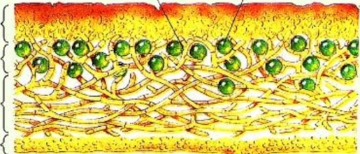 |  | Верхний корковый слой  Сердцевина ( гифы грибницы)  Слой водорослей  Нижний корковый слой
Лишайники – это организмы.
- наука о лишайниках.
Самооценка
- Виды лишайников.
Слоевище

Самооценка
- Питание лишайника
вода, минеральные вещества

гриб
+ =
лишайник
водоросль

органические вещества

Лишайники по способу питания -
Самооценка
- Размножение лишайников

Средняя оценка
Дом. задание: пар составить синквейн.
Правила составления синквейна:
1.Первая строка — одно существительное (тема синквейна).
2.Вторая строка — два прилагательных
( раскрывающие тему).
3.Третья строка — три глагола (описывающие действия по теме).
4.Четвёртая строка — предложение (отношение к теме).
5.Пятая строка — синоним темы.

Приложение 2.
На рисунках представлен метод палетки, который используется для подсчёта площади лишайника. Чем больше площадь, которую он занимает, тем лучше условия среды. Определите где условия среды лучше. Напишите примерные числовые значения. Один квадратик палетки считается за единицу, если слоевище занимает половину и более размера квадратика, то значение округляется до 1.
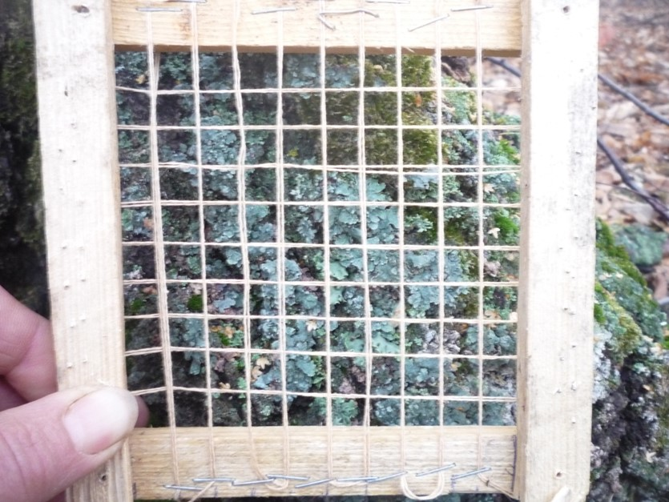  Рис. 1 | 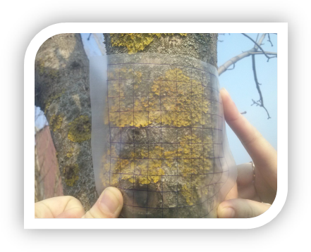  Рис. 2

